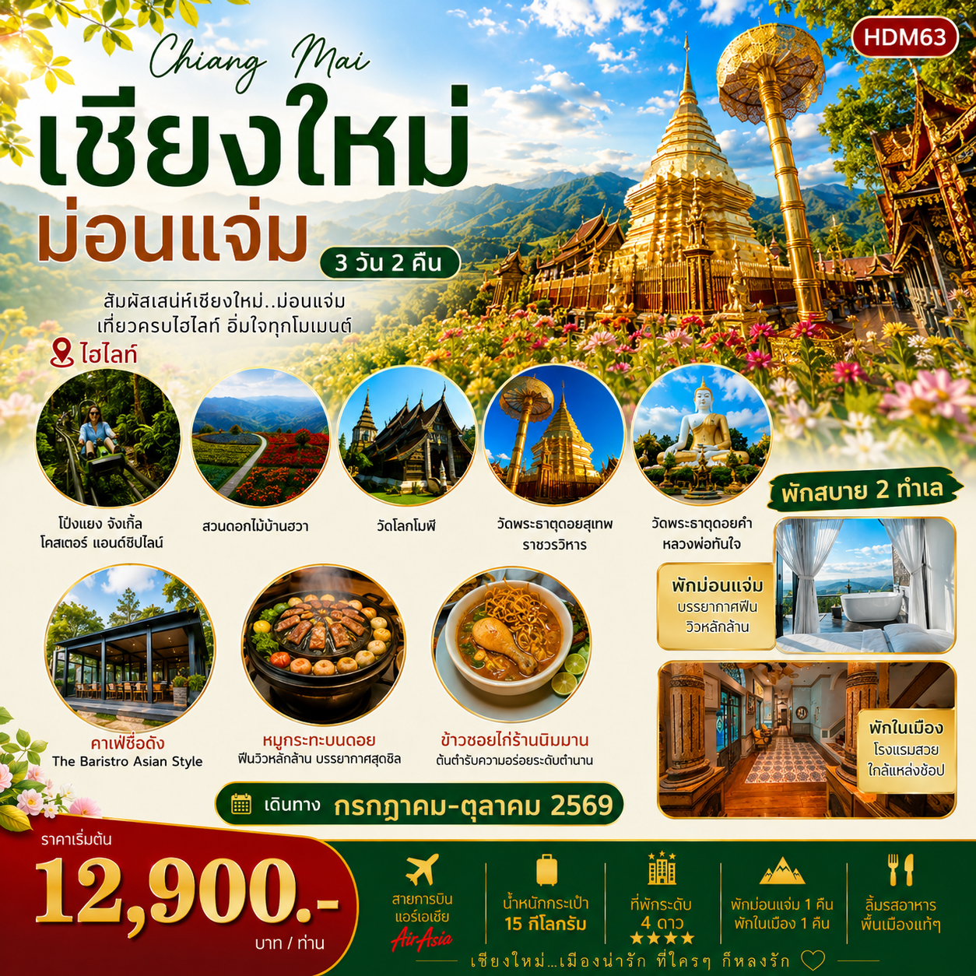

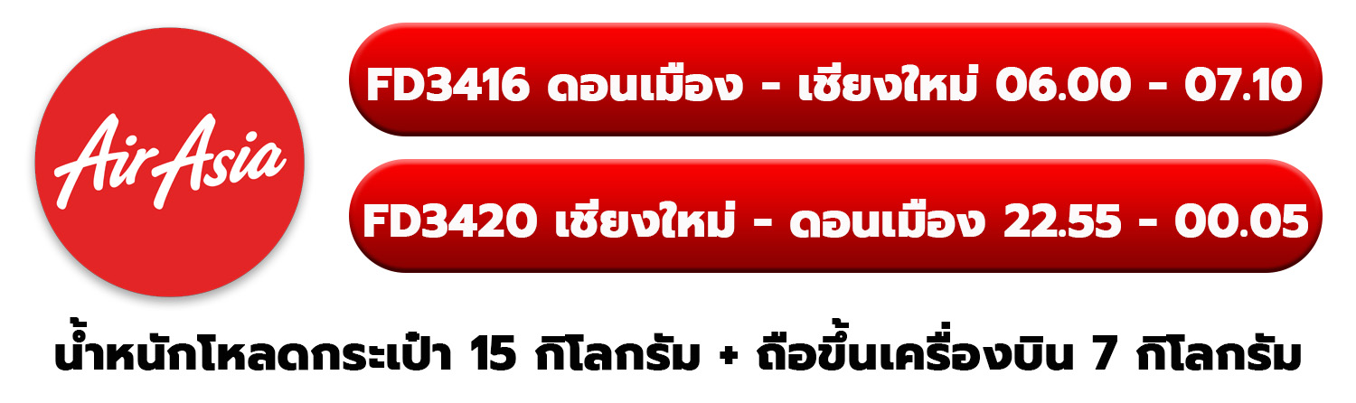
กำหนดการเดินทาง กรกฎาคม – ตุลาคม 2569

วันที่ | โปรแกรมท่องเที่ยว | เช้า | เที่ยง | ค่ำ | โรงแรม
1 | สนามบินดอนเมือง – สนามบินเชียงใหม่ – ตลาดวโรรส(กาดหลวง) – สวนพฤกษศาสตร์ – โป่งแยง จังเกิ้ล โคสเตอร์ แอนด์ซิปไลน์ – สวนดอกไม้ป้างฮวา – โรงแรมที่พัก | – | ✔ | ✔ | โรงแรม ม่อนเหนือโฮมสเตย์
2 | วัดป่าดาราภิรมย์ – วัดโลกโมฬี – วัดพระสิงค์วรมหาวิหาร – วัดเจดีย์หลวงวรวิหาร – ตลาดมาลินพลาซ่า – โรงแรมที่พัก | ✔ | ✔  อาหารพื้นเมือง | – | โรงแรม แอทพิงค์นคร ห้วยแก้ว
3 | วัดพระธาตุดอยสุเทพราชวรวิหาร – The Baristro Asian Style – วัดพระธาตุดอยคำ – ช้อปปิ้งตลาดวโรรส(กาดหลวง) – เชียงใหม่ไนท์บาซาร์ – สนามบินเชียงใหม่ – สนามบินดอนเมือง | ✔ | ✔  ข้าวซอย | – | -
โปรแกรมการท่องเที่ยว อาจมีการปรับเปลี่ยนตามความเหมาะสม

วันแรกของการเดินทาง สนามบินดอนเมือง – สนามบินเชียงใหม่ – ตลาดวโรรส(กาดหลวง) – สวนพฤกษศาสตร์ – โป่งแยง จังเกิ้ล โคสเตอร์ แอนด์ซิปไลน์ – สวนดอกไม้ป้างฮวา – โรงแรมที่พัก อาหาร –/กลางวัน/ค่ำ

03.45 น. พร้อมกัน ณ สนามบินดอนเมือง เจ้าหน้าที่บริษัทฯคอยให้การต้อนรับ ออกเดินทางสู่หาดใหญ่ ใช้เวลาเดินทางประมาณ 1.30 ชั่วโมง น้ำหนักกระเป๋าสำหรับถือขึ้นเครื่องบิน ท่านละ 7 กิโลกรัม / โหลดใต้ท้องเครื่องบินท่านละ 15 กิโลกรัม

06.00 น. เหินฟ้าสู่ เชียงใหม่ สายการบินแอร์เอเชีย เที่ยวบินที่ FD3416
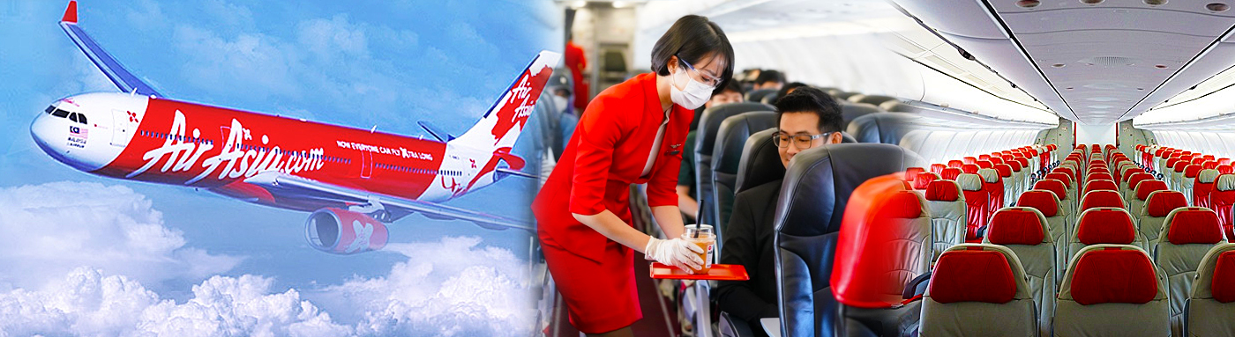

07.10 น. เดินทางถึง สนามบินเชียงใหม่ หลังจากนั้นนำท่านท่องเที่ยวโดยรถตู้ปรับอากาศ VIP

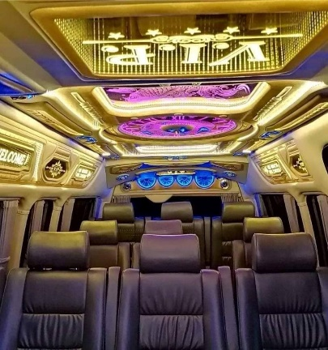
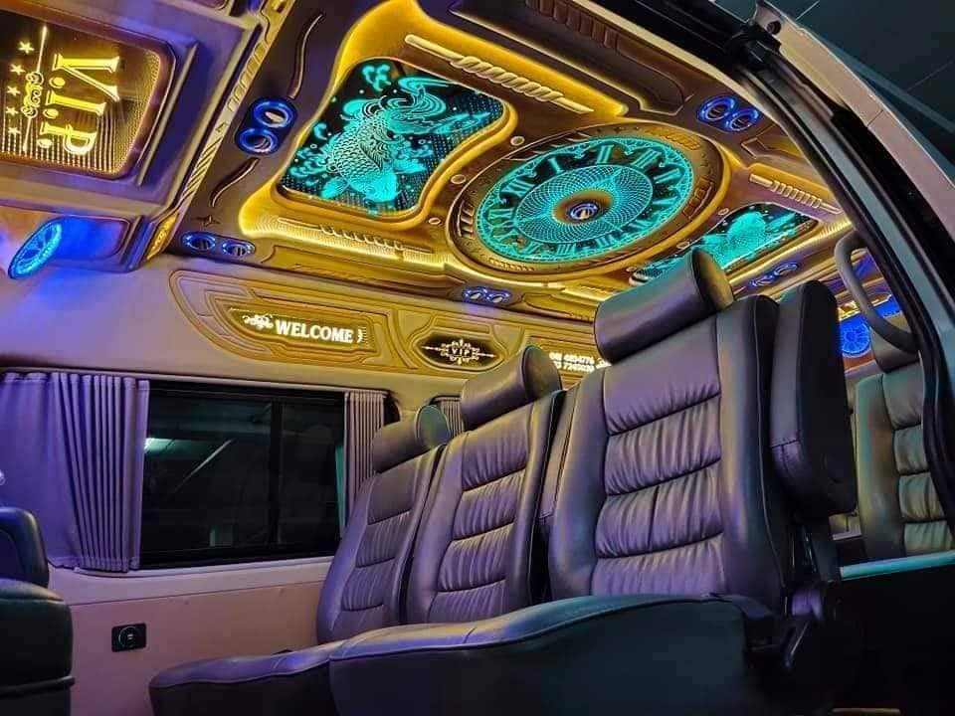
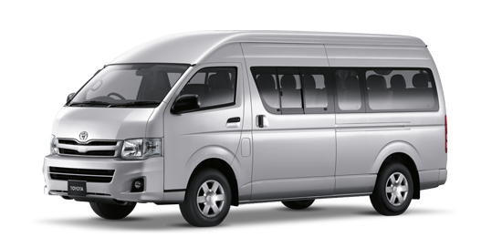

เช้า อิสระอาหารเช้า ตามอัธยาศัย ณ ตลาดวโรรส(กาดหลวง) ไม่รวมอยู่ในรายการนำเที่ยว

นำทุกท่านเดินทางสู่ สวนพฤกษศาสตร์สมเด็จพระนางเจ้าสิริกิติ์ แหล่งรวบรวมพันธุ์ไม้นานาชนิดที่ใหญ่และสมบูรณ์ที่สุดแห่งหนึ่งของประเทศไทย เพลิดเพลินกับการชมพรรณไม้หายากจากทั่วทุกมุมโลกภายในเรือนกระจกขนาดใหญ่ เดินสัมผัสธรรมชาติบน Canopy Walks สะพานลอยฟ้าเหนือเรือนยอดไม้ ชมทัศนียภาพของผืนป่าเขียวขจีจากมุมสูง พร้อมสูดอากาศบริสุทธิ์ท่ามกลางธรรมชาติอันร่มรื่น เหมาะสำหรับผู้ที่รักธรรมชาติ การถ่ายภาพ และการพักผ่อนอย่างแท้จริง.

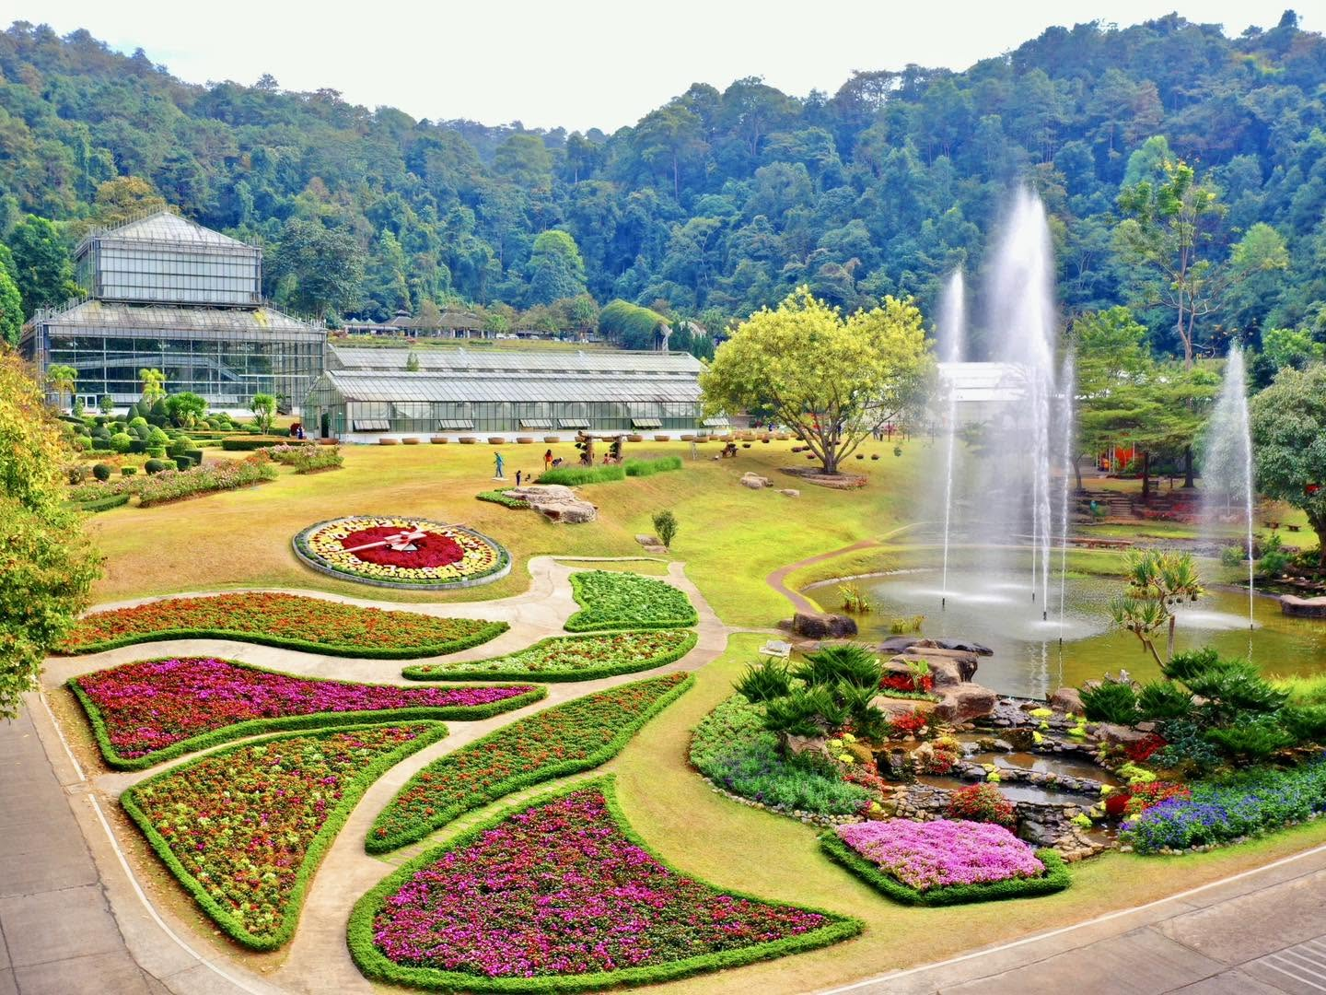

เที่ยง บริการอาหารกลางวัน ณ ร้านโป่งแยงแอ่งดอย [มื้อที่ 1]

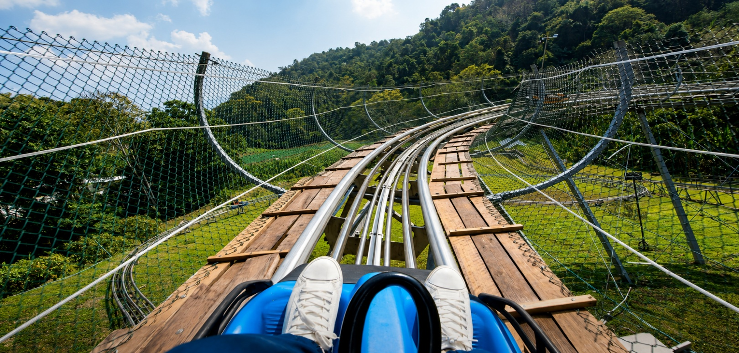
นำท่านเข้าสู่ โป่งแยง จังเกิ้ล โคสเตอร์ & ซิปไลน์ สวนสนุกกลางป่าแห่งแรกในเชียงใหม่ ที่ผสมผสาน ความมันส์ กับ ธรรมชาติ ได้อย่างลงตัว ประกอบไปด้วย Jungle Coaster สนุกเหมือนเล่นรถไฟเหาะ แต่ คุณเป็นคนควบคุมเอง! จะเร็ว จะช้า จะหยุดกลางวิวสวย ๆ ก็ได้ มองซ้ายเป็นภูเขา มองขวาเป็นป่าหมอก บอกเลยว่า “วิวหลักล้าน ความมันส์หลักหมื่น!” Zipline โหนตัวผ่านป่าเขียว ๆ พร้อมเสียงลมกระซิบข้างหู มีหลายระดับความสูง หลายสถานี เหมาะทั้งมือใหม่และสายแอดเวนเจอร์ตัวจริง (ไม่รวมค่าเครื่องเล่น)

นำทุกท่านเดินทางสู่ สวนดอกไม้ป้างฮวา แลนด์มาร์กถ่ายภาพยอดนิยมของจังหวัดเชียงใหม่ เพลิดเพลินกับทุ่งดอกไม้นานาชนิดที่ผลัดเปลี่ยนหมุนเวียนตามฤดูกาล ท่ามกลางวิวขุนเขาและบรรยากาศอันสดชื่นของอำเภอแม่ริม พร้อมเก็บภาพความประทับใจตามมุมถ่ายรูปที่จัดไว้อย่างสวยงาม ไม่ว่าจะเป็นสวนดอกไม้สีสันสดใส ทางเดินกลางทุ่ง และมุมคาเฟ่สไตล์ธรรมชาติ เหมาะสำหรับผู้ที่ชื่นชอบการถ่ายภาพและสัมผัสความงดงามของธรรมชาติในบรรยากาศสุดโรแมนติก (ดอกไม้จะเปลี่ยนไปตามฤดูกาล ถ้าดอกไม้ไม่บานขอสงวนสิทธิ์ปรับเปลี่ยนโปรแกรมตามสภาพอากาศ)

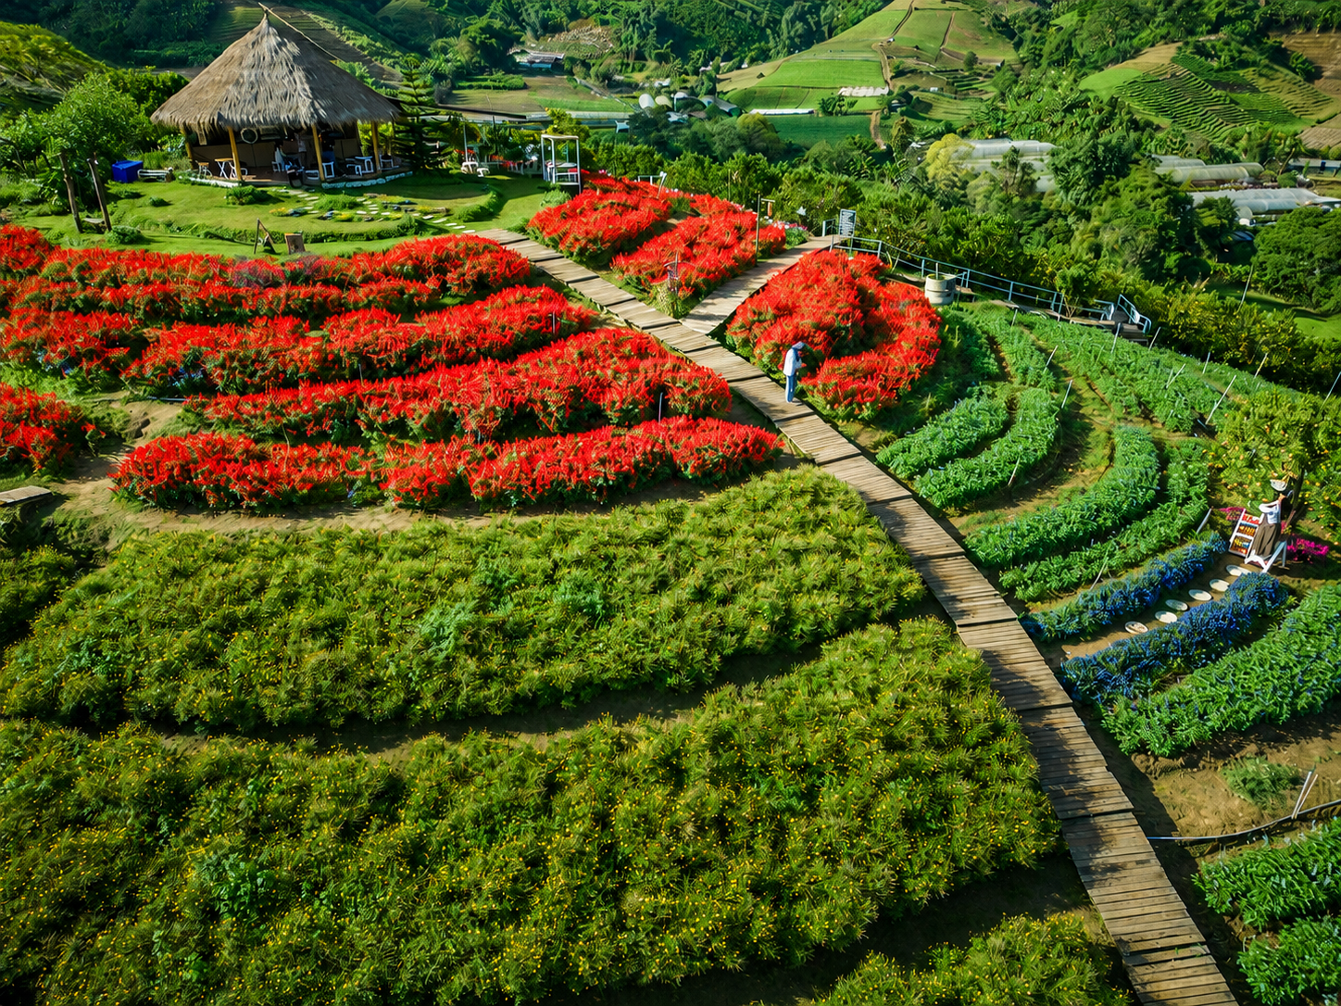
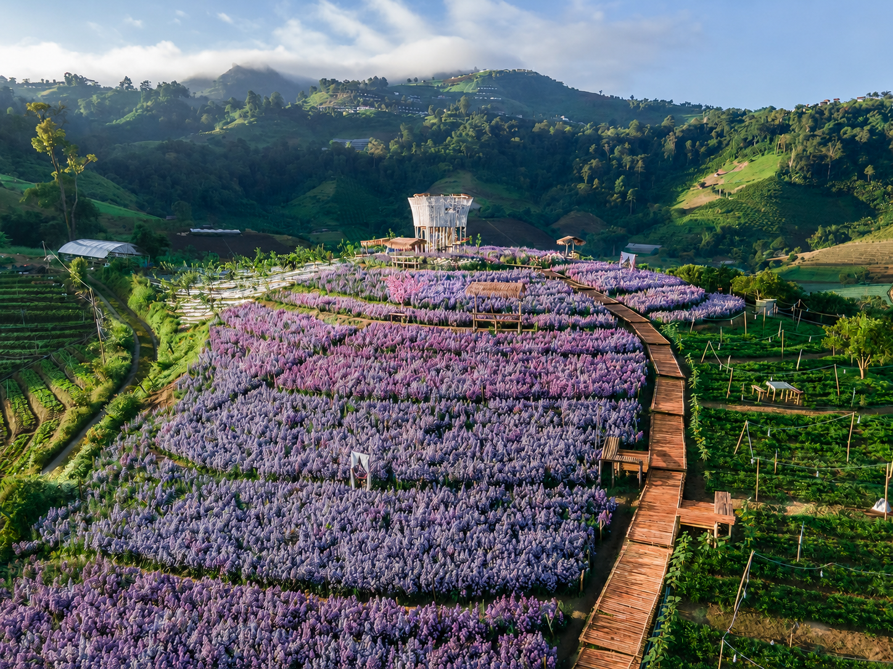

ค่ำ บริการอาหารค่ำ ณ โรงแรม หมูกระทะชุดละ 2 ท่าน [มื้อที่ 2]
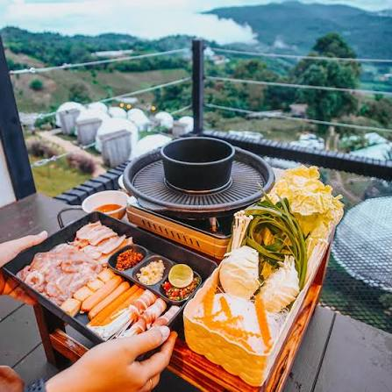
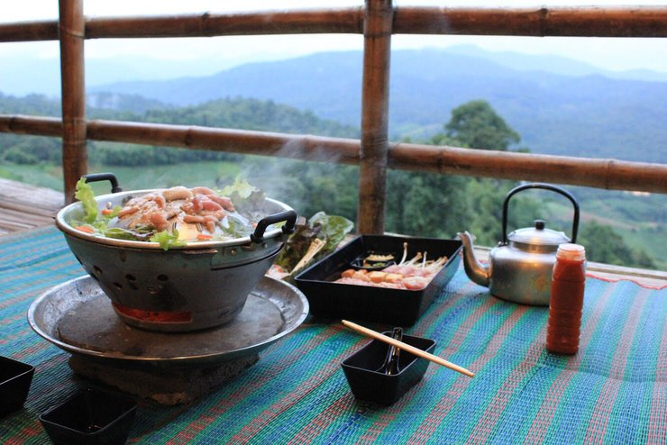

พักที่ ม่อนเหนือโฮมสเตย์ เชียงใหม่ ระดับ 3 ดาว เป็นบ้านพัก หรือระดับเทียบเท่า พักห้องละ 2 ท่าน
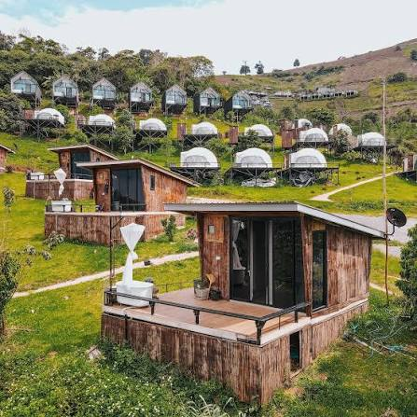
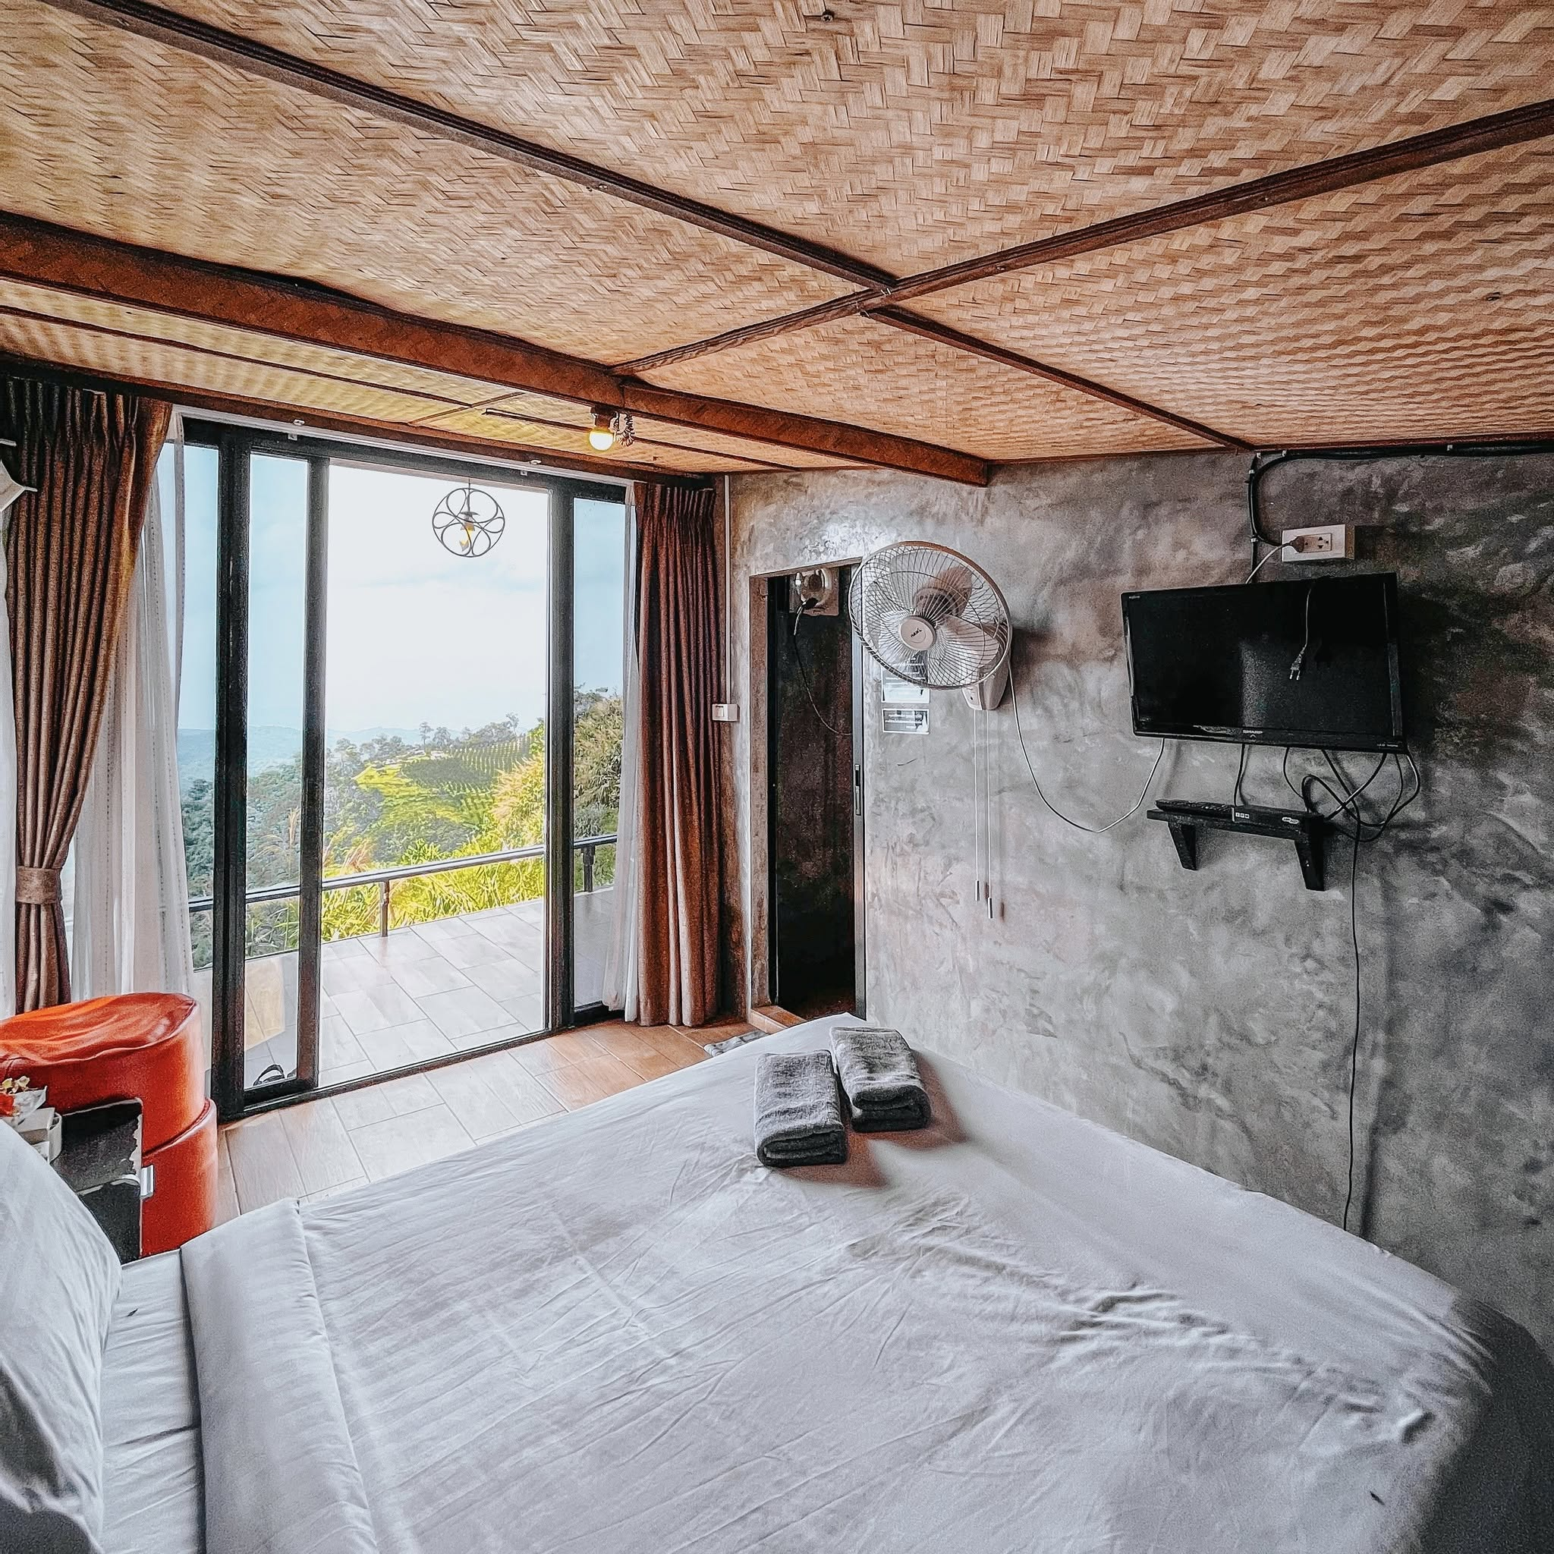

วันที่สองของการเดินทาง วัดป่าดาราภิรมย์ – วัดโลกโมฬี – วัดพระสิงค์วรมหาวิหาร – วัดเจดีย์หลวงวรวิหาร – ตลาดมาลินพลาซ่า – โรงแรมที่พัก อาหาร เช้า/กลางวัน/ค่ำ

เช้า บริการอาหารเช้า ณ ห้องอาหารโรงแรม [มื้อที่ 3]

นำทุกท่านเดินทางสู่ วัดป่าดาราภิรมย์ พระอารามหลวง วัดสำคัญแห่งอำเภอแม่ริม จังหวัดเชียงใหม่ ที่มีความร่มรื่น สงบงาม และเปี่ยมด้วยคุณค่าทางประวัติศาสตร์ สร้างขึ้นเพื่อถวายเป็นพระราชกุศลแด่ พระราชชายา เจ้าดารารัศมี ภายในวัดประดิษฐานพระพุทธรูปสำคัญ พร้อมสถาปัตยกรรมที่ผสมผสานศิลปะล้านนาอันวิจิตรงดงาม เหมาะแก่การสักการะเพื่อความเป็นสิริมงคลและสัมผัสบรรยากาศแห่งความสงบของเมืองเชียงใหม่
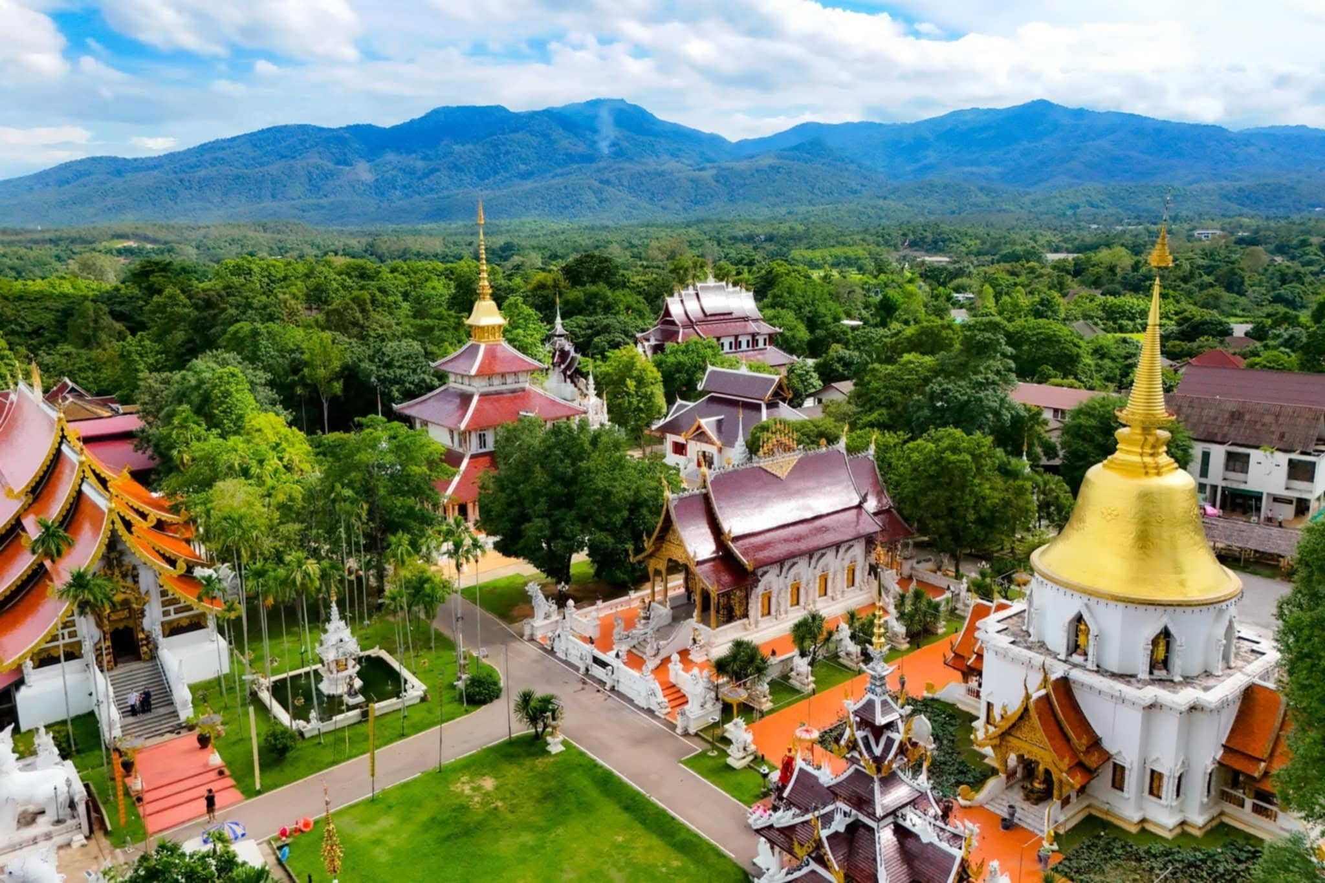

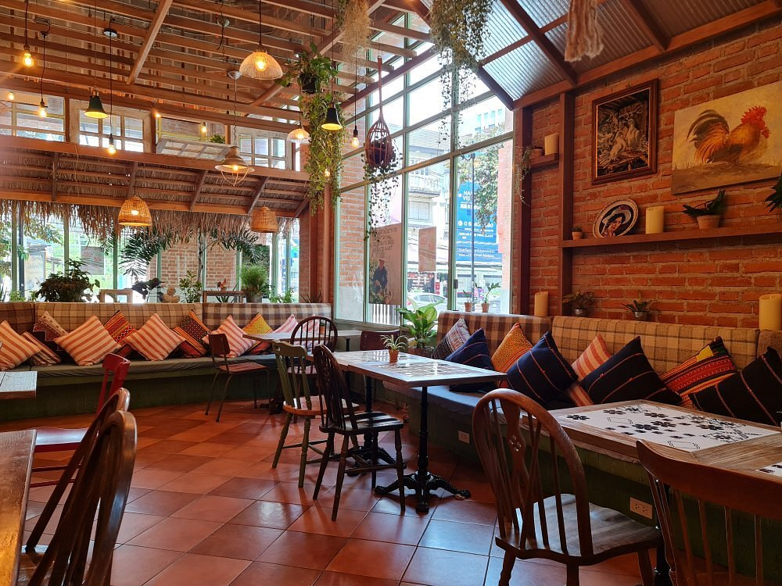
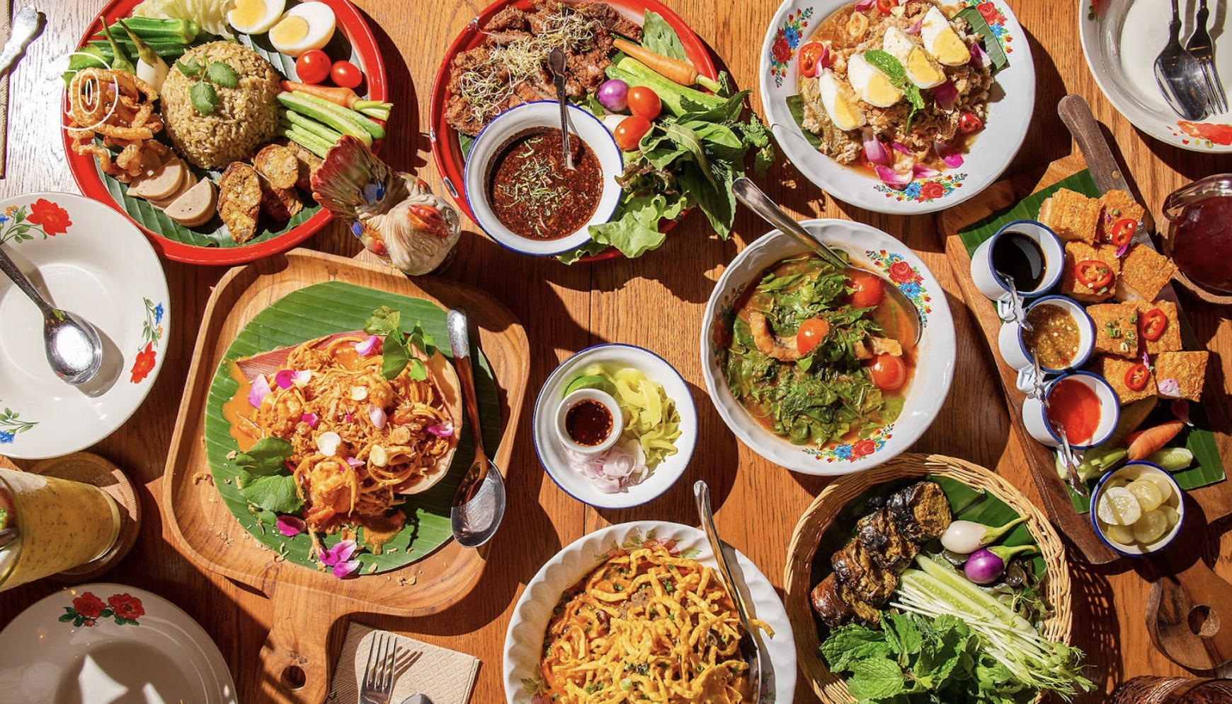
เที่ยง บริการอาหารกลางวัน ณ ร้านอาหาร Ginger Farm Kitchen [มื้อที่ 4] อาหารพื้นเมืองระดับ มิชลิน

นำทุกท่านเดินทางสู่ วัดโลกโมฬี วัดเก่าแก่ที่มีประวัติยาวนานตั้งแต่สมัยอาณาจักรล้านนา โดดเด่นด้วยพระวิหารไม้สักอันงดงามและองค์เจดีย์อิฐโบราณขนาดใหญ่ ซึ่งเป็นที่บรรจุพระอัฐิของพระมหากษัตริย์และพระบรมวงศานุวงศ์แห่งราชวงศ์เม็งราย ภายในวัดมีบรรยากาศเงียบสงบ เหมาะแก่การสักการะเพื่อความเป็นสิริมงคล พร้อมชื่นชมสถาปัตยกรรมล้านนาอันทรงคุณค่าและเก็บภาพความงดงามของหนึ่งในวัดสำคัญของจังหวัดเชียงใหม่
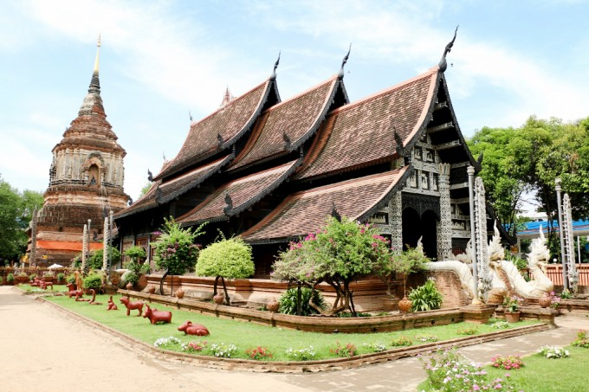

นำทุกท่านเดินทางสู่ วัดพระสิงห์วรมหาวิหาร พระอารามหลวงชั้นเอกและวัดสำคัญคู่บ้านคู่เมืองเชียงใหม่ สักการะ พระพุทธสิหิงค์ พระพุทธรูปศักดิ์สิทธิ์ที่เป็นพระคู่บ้านคู่เมืองของชาวล้านนา พร้อมชื่นชมความงดงามของพระวิหารลายคำอันวิจิตร ซึ่งเป็นสุดยอดงานศิลปกรรมล้านนา และสถาปัตยกรรมโบราณที่ทรงคุณค่า ท่ามกลางบรรยากาศอันสงบร่มรื่น เหมาะแก่การสักการะเพื่อความเป็นสิริมงคลและเรียนรู้ประวัติศาสตร์ของเมืองเชียงใหม่.

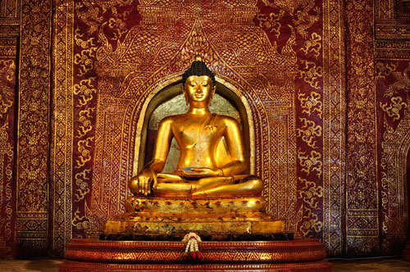
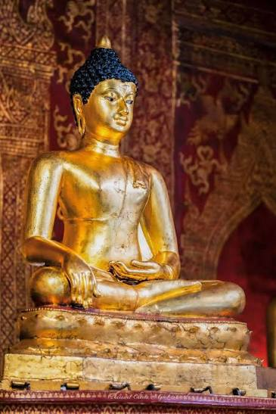

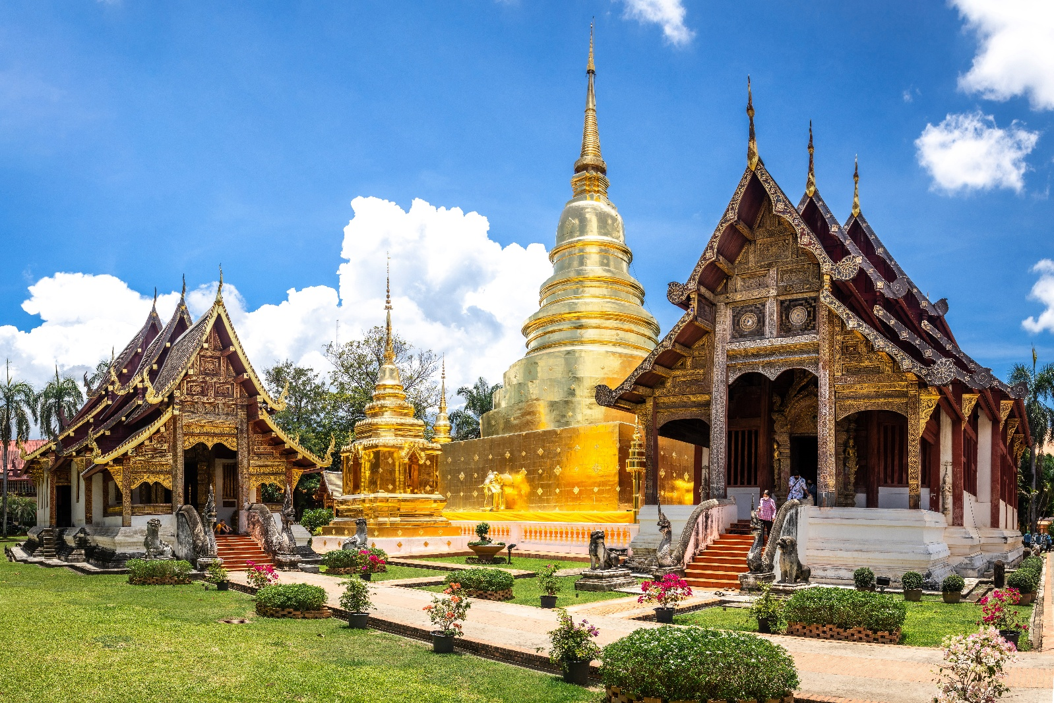

นำทุกท่านเดินทางสู่ วัดเจดีย์หลวงวรวิหาร พระอารามหลวงชั้นเอกและโบราณสถานสำคัญแห่งเมืองเชียงใหม่ สักการะองค์เจดีย์หลวงอายุกว่า 600 ปี อันเป็นสัญลักษณ์ของอาณาจักรล้านนา ซึ่งเคยเป็นที่ประดิษฐานของ พระแก้วมรกต พร้อมนมัสการ เสาอินทขิล หรือเสาหลักเมืองอันศักดิ์สิทธิ์ เพื่อความเป็นสิริมงคล และชื่นชมความงดงามของสถาปัตยกรรมล้านนาอันทรงคุณค่า ซึ่งสะท้อนประวัติศาสตร์และความรุ่งเรืองของนครเชียงใหม่ได้อย่างงดงาม.

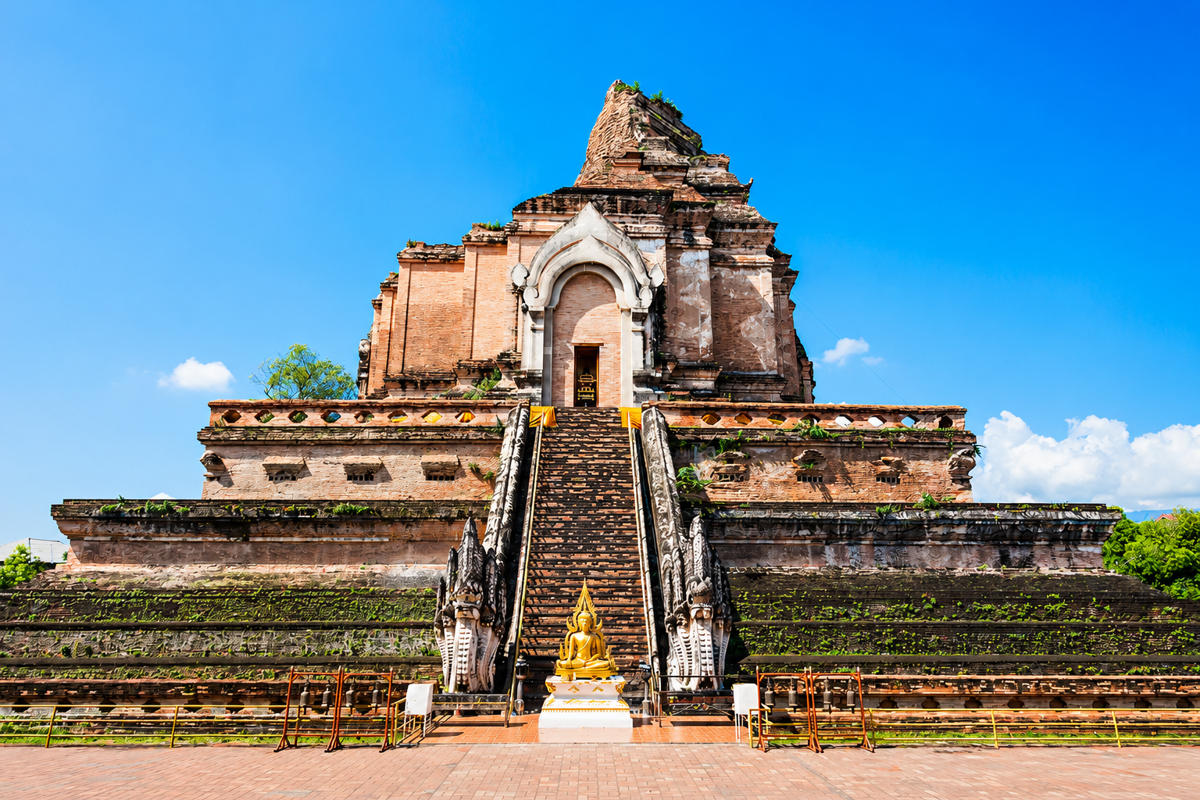

นำทุกท่านอิสระช้อปปิ้ง ณ ตลาดมาลินพลาซ่า แหล่งช้อปปิ้งและสตรีทฟู้ดยอดนิยมของจังหวัดเชียงใหม่ เพลิดเพลินกับการเลือกซื้อสินค้าแฟชั่น ของที่ระลึก และของใช้หลากหลาย พร้อมลิ้มลองอาหารท้องถิ่นและสตรีทฟู้ดชื่อดัง ไม่ว่าจะเป็นอาหารเหนือ อาหารนานาชาติ เครื่องดื่ม และขนมหวานหลากหลายเมนู ท่ามกลางบรรยากาศคึกคัก เหมาะสำหรับการเดินเล่น ชิม ช้อป และสัมผัสวิถีชีวิตยามค่ำคืนของเมืองเชียงใหม่.
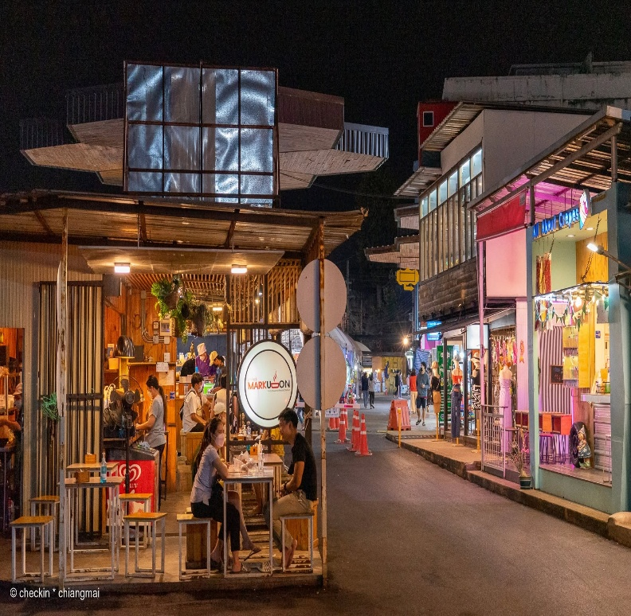
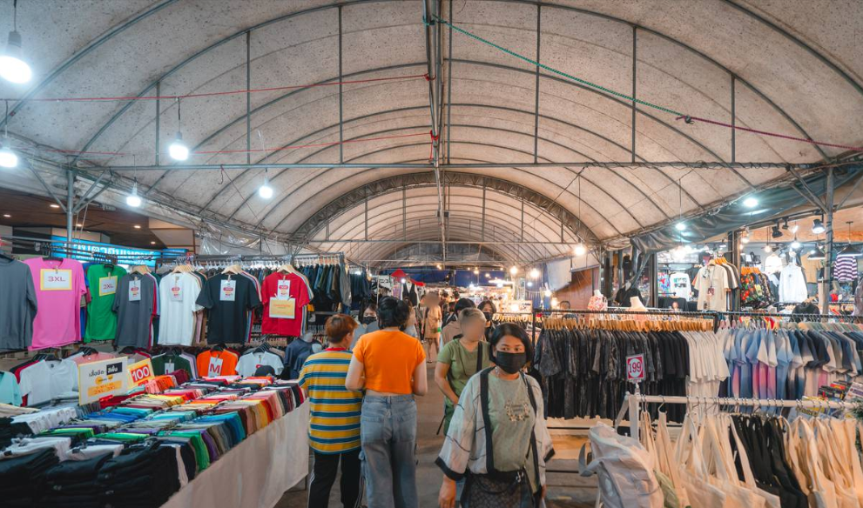

ค่ำ อิสระอาหารค่ำ ตามอัธยาศัย ณ ตลาดมาลินพลาซ่า ไม่รวมอยู่ในรายการนำเที่ยว

พักที่ โรงแรม แอทพิงค์นคร ห้วยแก้ว ระดับ 3 ดาว หรือเทียบเท่า พักห้องละ 2-3 ท่าน
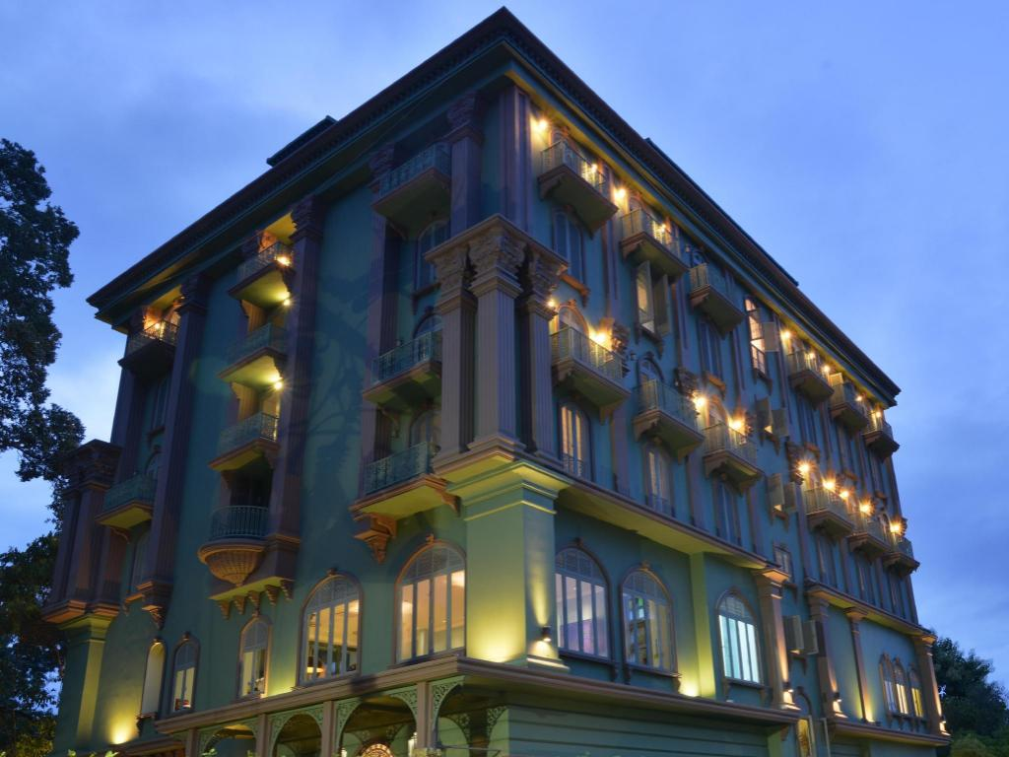
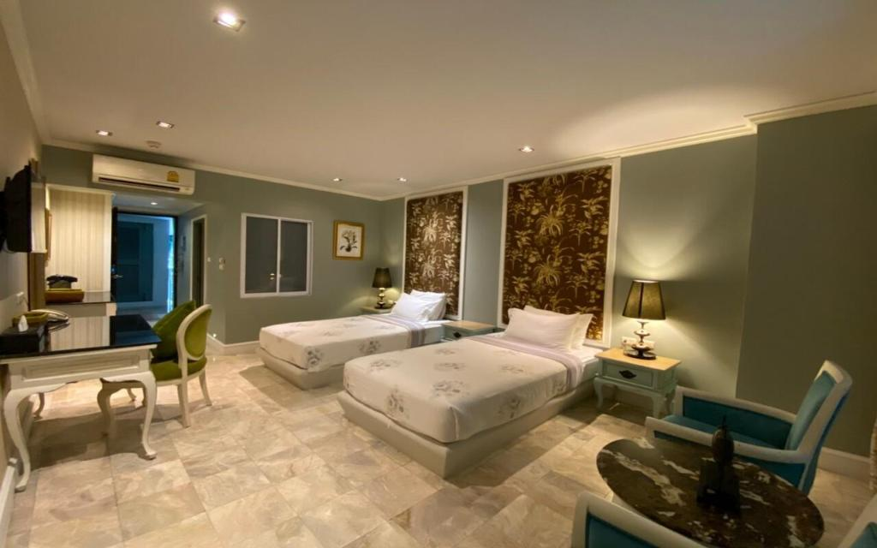

วันที่สามของการเดินทาง วัดพระธาตุดอยสุเทพราชวรวิหาร – The Baristro Asian Style – วัดพระธาตุดอยคำ – ช้อปปิ้งตลาดวโรรส(กาดหลวง) – เชียงใหม่ไนท์บาซาร์ – สนามบินเชียงใหม่ – สนามบินดอนเมือง อาหาร เช้า/กลางวัน/ค่ำ

เช้า บริการอาหารเช้า ณ ห้องอาหารโรงแรม [มื้อที่ 6]

นำทุกท่านเดินทางสู่ วัดพระธาตุดอยสุเทพราชวรวิหาร ปูชนียสถานศักดิ์สิทธิ์และพระอารามหลวงชั้นเอกคู่บ้านคู่เมืองเชียงใหม่ สักการะองค์พระบรมธาตุดอยสุเทพที่บรรจุพระบรมสารีริกธาตุ เพื่อความเป็นสิริมงคล พร้อมชื่นชมองค์พระธาตุสีทองอร่าม ศิลปกรรมล้านนาอันงดงาม และระฆังนับร้อยใบที่รายล้อมรอบองค์พระธาตุ จากบริเวณวัดยังสามารถชมทัศนียภาพอันงดงามของตัวเมืองเชียงใหม่ได้แบบพาโนรามา ถือเป็นหนึ่งในสถานที่ที่ผู้มาเยือนเชียงใหม่ไม่ควรพลาด.

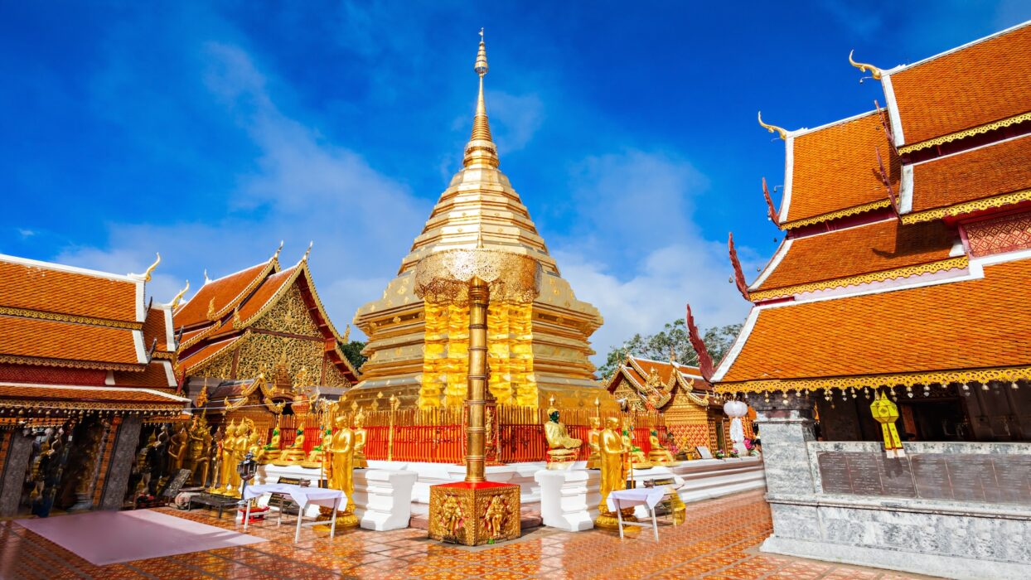

เที่ยง บริการอาหารกลางวัน ณ ร้านอาหารข้าวซอยนิมมาน [มื้อที่ 7] เมนูข้าวซอยเจ้าดัง ระดับมิชลิน
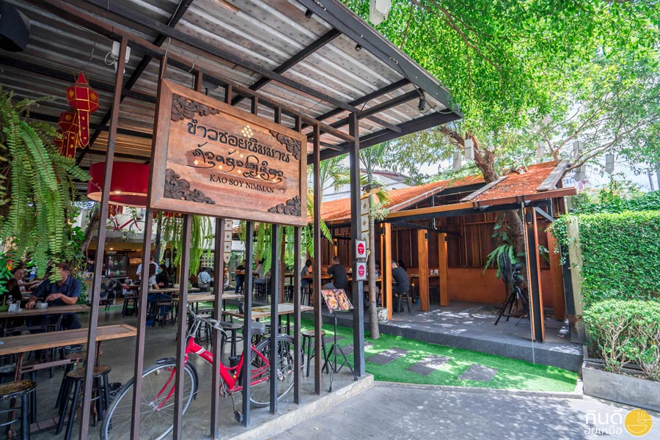
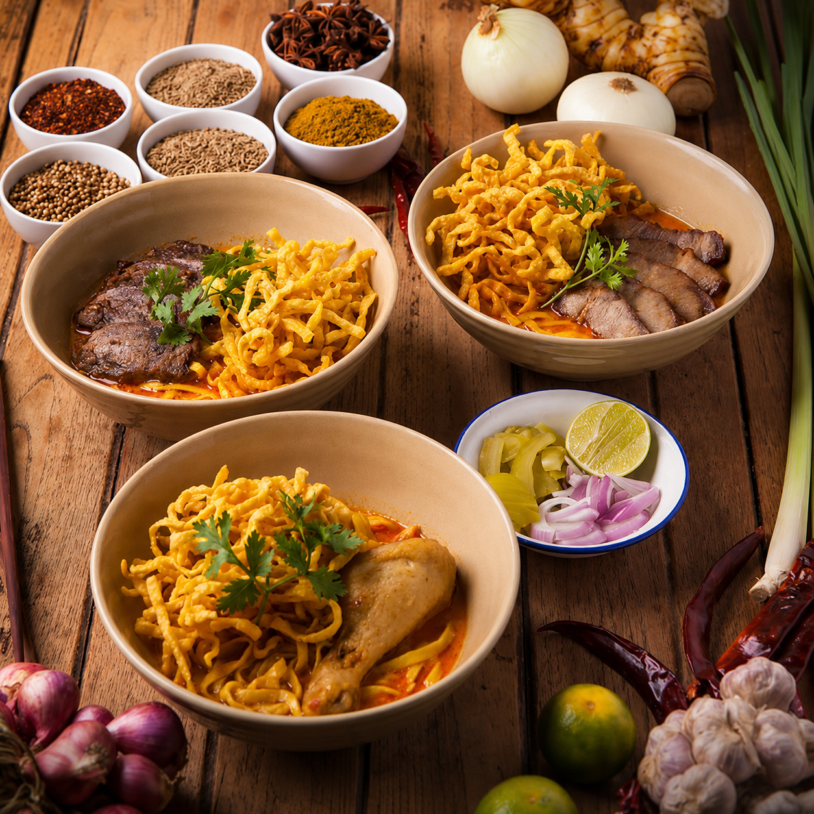

นำทุกท่านแวะพักผ่อน ณ The Baristro Asian Style คาเฟ่ยอดนิยมของจังหวัดเชียงใหม่ โดดเด่นด้วยการออกแบบที่ผสมผสานสถาปัตยกรรมเอเชียร่วมสมัยเข้ากับบรรยากาศสวนสีเขียวอันร่มรื่น เพลิดเพลินกับเครื่องดื่มกาแฟคุณภาพ เมนูเบเกอรี่ และเครื่องดื่มหลากหลาย พร้อมเก็บภาพความประทับใจตามมุมถ่ายรูปสวย ๆ ที่ได้รับความนิยมจากนักท่องเที่ยว เหมาะสำหรับการพักผ่อนและสัมผัสเสน่ห์ของคาเฟ่ชื่อดังแห่งเมืองเชียงใหม่ (รวมค่าคูปองเครื่องดื่มมูลค่า 80 บาท นอกเนื่องจากราคาคูปองนั้นจ่ายเพิ่มที่ร้าน)
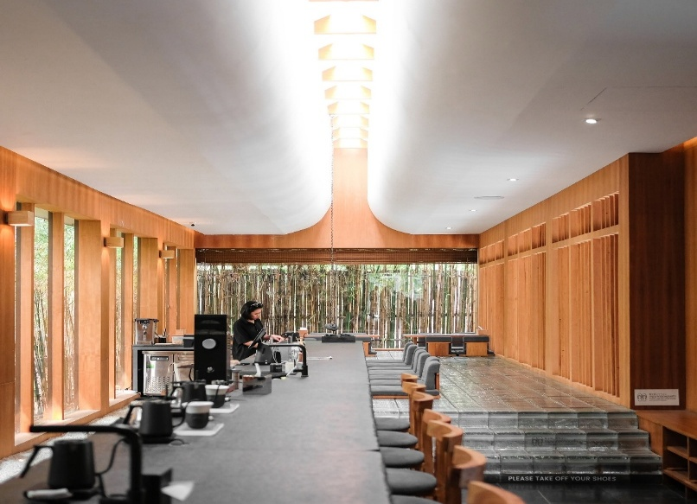
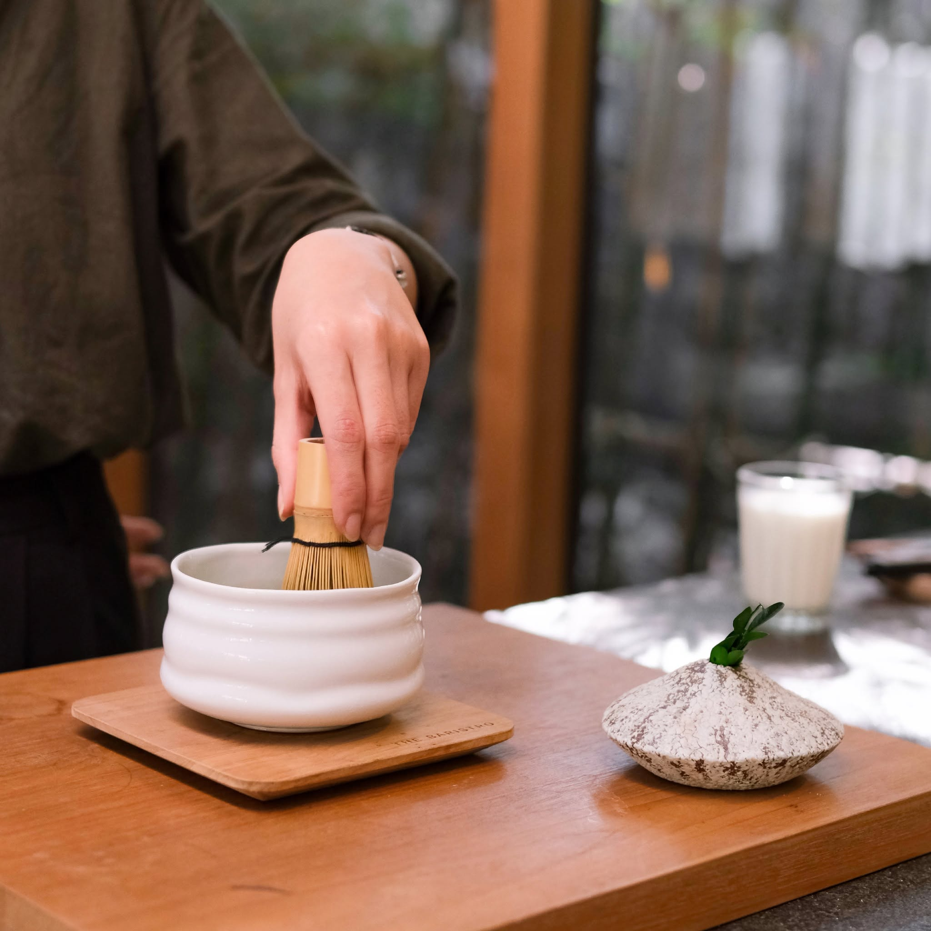

นำทุกท่านเดินทางสู่ วัดพระธาตุดอยคำ สักการะ หลวงพ่อทันใจ พระพุทธรูปศักดิ์สิทธิ์คู่บ้านคู่เมืองเชียงใหม่ที่มีชื่อเสียงด้านการขอพรให้สมหวัง โดยเฉพาะเรื่องการงาน ธุรกิจ โชคลาภ และความสำเร็จ พร้อมนมัสการพระธาตุอันเก่าแก่กว่า 1,300 ปี และชมทัศนียภาพอันงดงามของเมืองเชียงใหม่จากจุดชมวิวบนยอดดอย ท่ามกลางบรรยากาศอันเงียบสงบและเปี่ยมด้วยแรงศรัทธา
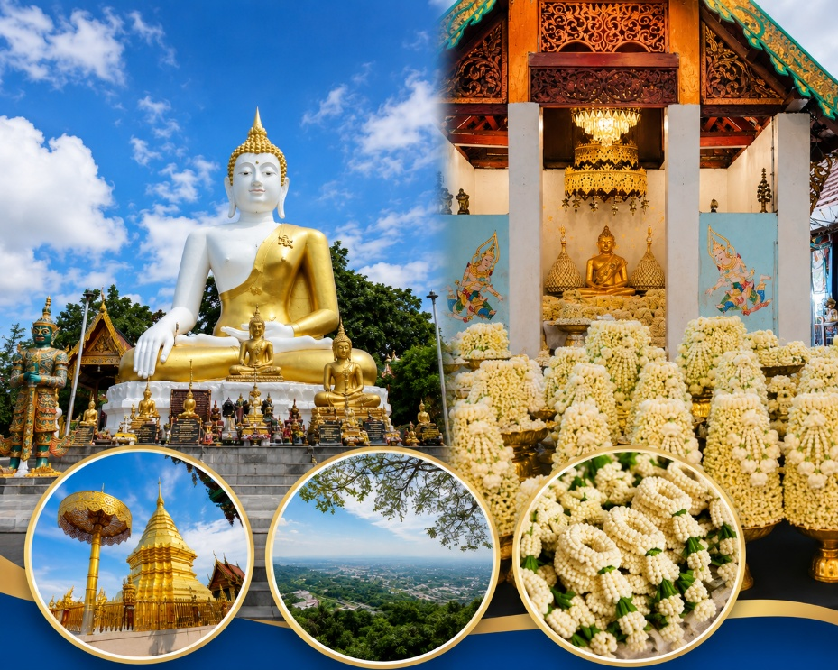

นำทุกท่านอิสระช้อปปิ้ง ณ ตลาดวโรรส (กาดหลวง) ตลาดเก่าแก่และเป็นศูนย์กลางการค้าคู่เมืองเชียงใหม่มายาวนาน เลือกซื้อของฝากขึ้นชื่อ อาทิ ไส้อั่ว แคบหมู น้ำพริกหนุ่ม ชา กาแฟ ผลไม้อบแห้ง ขนมพื้นเมือง และสินค้าหัตถกรรมล้านนานานาชนิด พร้อมสัมผัสวิถีชีวิตและบรรยากาศการค้าท้องถิ่นอันคึกคักที่สะท้อนเสน่ห์ของเมืองเชียงใหม่ได้อย่างลงตัว เหมาะสำหรับการเลือกซื้อของฝากติดไม้ติดมือก่อนเดินทางกลับ
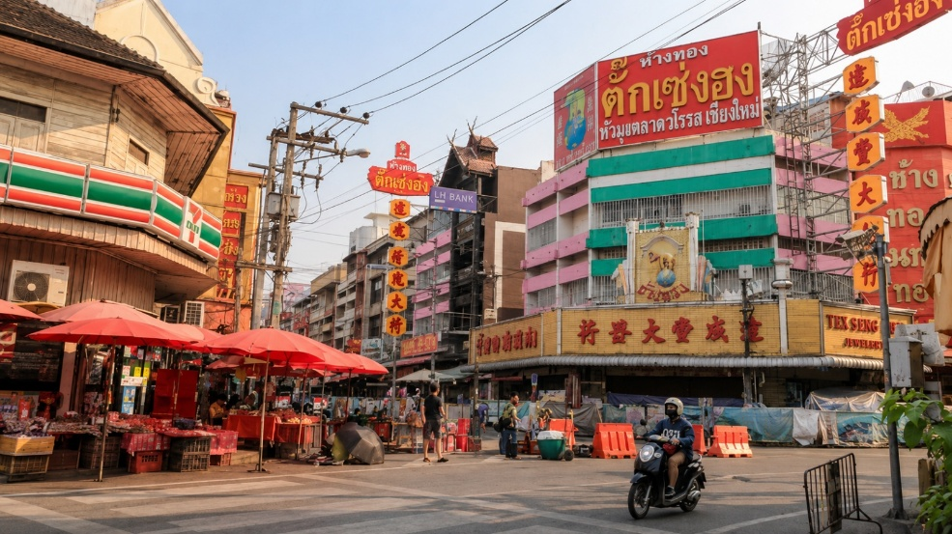
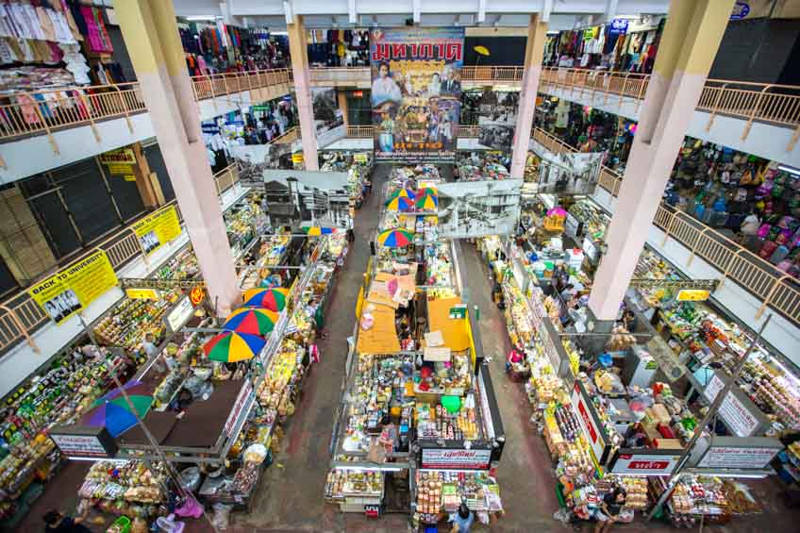

ค่ำ อิสระอาหารค่ำ ตามอัธยาศัย ณ เชียงใหม่ไนท์บาซาร์ ไม่รวมอยู่ในรายการนำเที่ยว
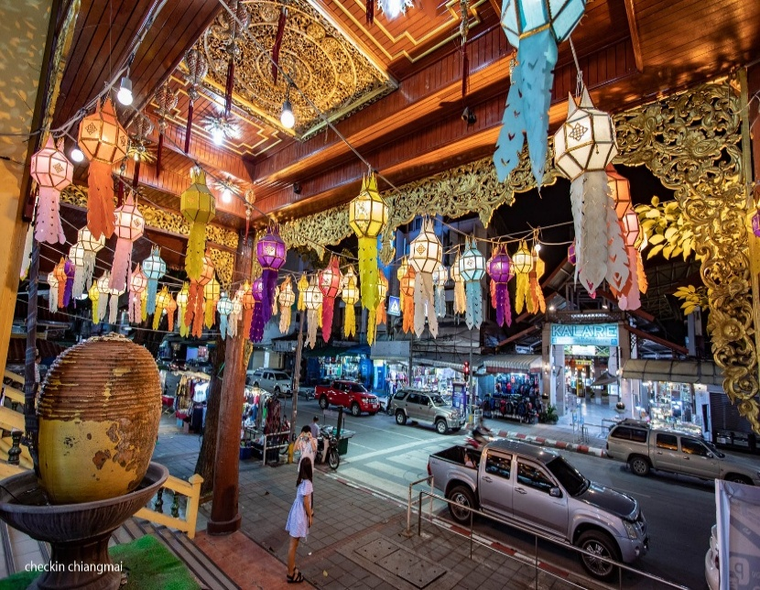
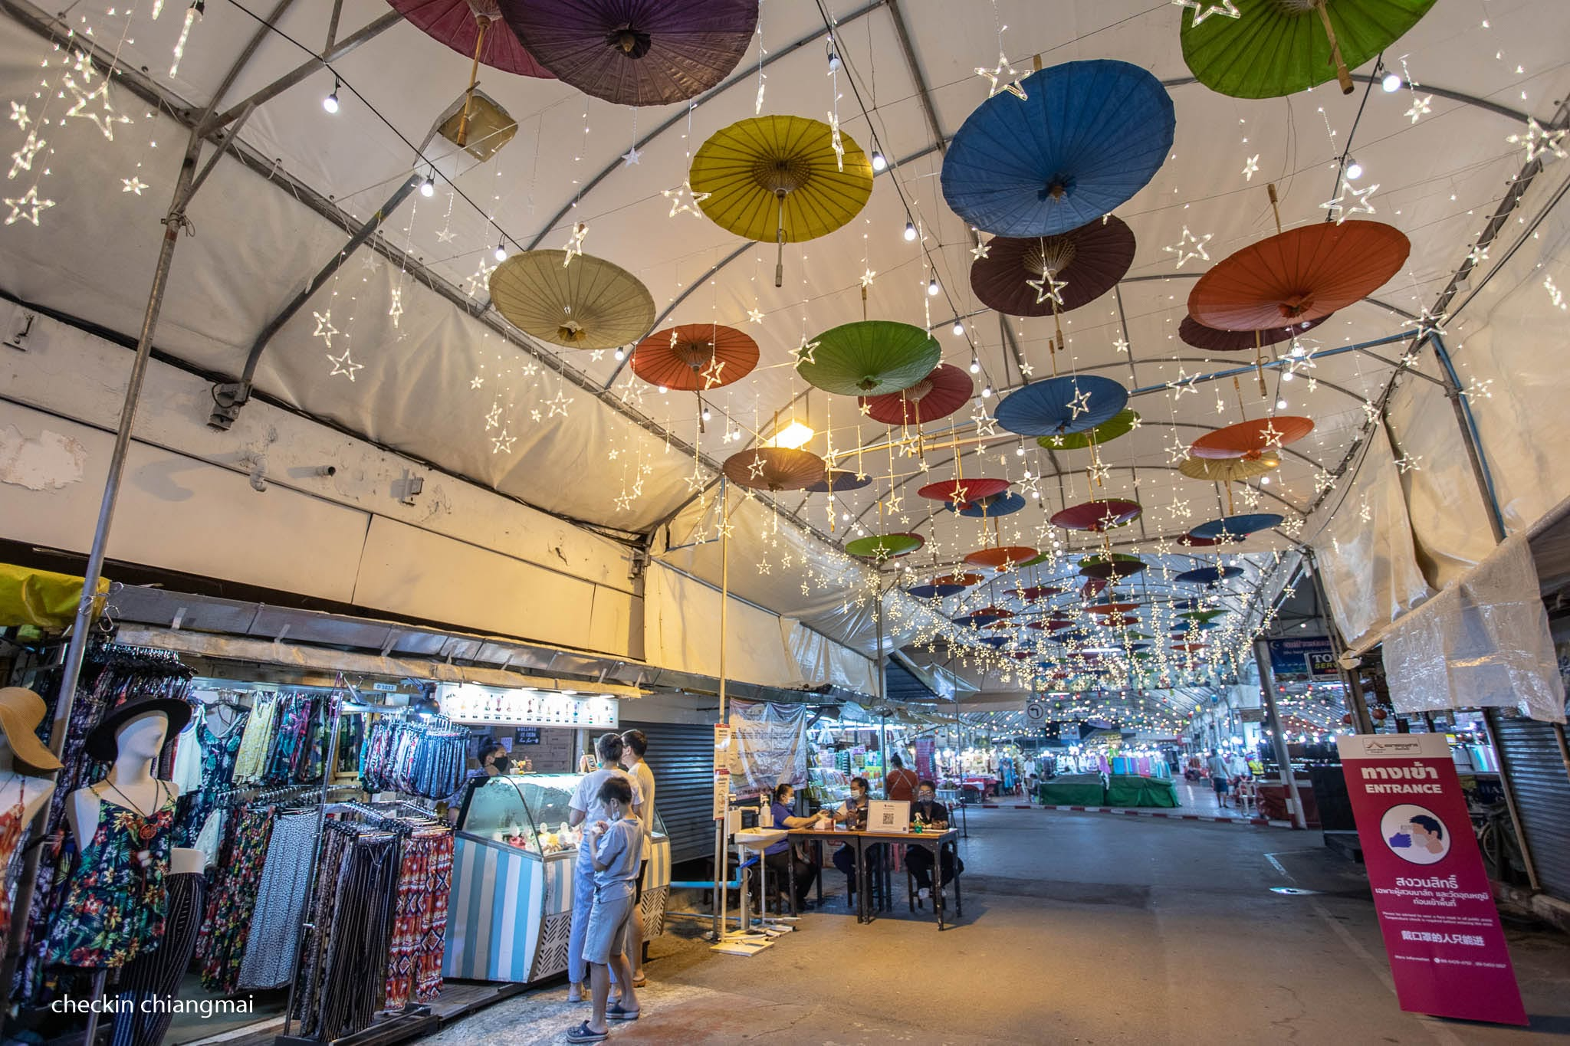

ได้เวลาอันสมควรนำท่านเดินทางสู่ สนามบินเชียงใหม่
22.55 น. เหินฟ้าจาก สนามบินเชียงใหม่ สายการบินแอร์เอเชีย เที่ยวบินที่ FD3420
00.05 น. เดินทางถึง สนามบินดอนเมือง โดยสวัสดิภาพฯ พร้อมความประทับใจ

********************************************************

หมายเหตุ : โปรแกรมการท่องเที่ยว อาจมีการปรับเปลี่ยนตามความเหมาะสม
วันเดินทาง | ราคาผู้ใหญ่ | ราคาเด็ก 2-6 ปี  ไม่เสริมเตียง | พักเดี่ยว  เดินทางคนเดียวจ่ายเพิ่ม
17-19 กรกฎาคม 2569 | 12,900 | ไม่มีราคาเด็ก | 2,500
24-26 กรกฎาคม 2569 | 12,900 | ไม่มีราคาเด็ก | 2,500
31ก.ค. – 2ส.ค. 2569 | 12,900 | ไม่มีราคาเด็ก | 2,500
7-9 สิงหาคม 2569 | 12,900 | ไม่มีราคาเด็ก | 2,500
12-14 สิงหาคม 2569 | 14,900 | ไม่มีราคาเด็ก | 2,500
21-23 สิงหาคม 2569 | 12,900 | ไม่มีราคาเด็ก | 2,500
28-30 สิงหาคม 2569 | 12,900 | ไม่มีราคาเด็ก | 2,500
03-05 กันยายน 2569 | 14,900 | ไม่มีราคาเด็ก | 2,500
11-13 กันยายน 2569 | 12,900 | ไม่มีราคาเด็ก | 2,500
18-20 กันยายน 2569 | 12,900 | ไม่มีราคาเด็ก | 2,500
25-27 กันยายน 2569 | 14,900 | ไม่มีราคาเด็ก | 2,500
02-04 ตุลาคม 2569 | 12,900 | ไม่มีราคาเด็ก | 2,500
09-11 ตุลาคม 2569 | 12,900 | ไม่มีราคาเด็ก | 2,500
16-18 ตุลาคม 2569 | 12,900 | ไม่มีราคาเด็ก | 2,500

**ราคาเด็กทารก INFANT (อายุไม่ถึง 2 ปี บริบูรณ์ ณ วันเดินทางกลับ) ท่านละ 4,500 บาท
อัตรานี้รวมรายการทัวร์และตั๋วเครื่องบินแล้ว**

**กรณีพัก 3 ท่าน เสียค่าบริการเพิ่มห้องละ 500 บาท**
ไม่รวมค่าทิปคนขับรถ และมัคคุเทศก์ท่านละ 500 บาท/ทริป/ท่าน
ชำระ ณ วันแรกของการเดินทาง
► เอกสารที่ต้องทำการเตรียมก่อนเดินทางและเดินทางกลับประเทศไทย
- สำเนาบัตรประจำตัวประชาชน

เงื่อนไขการจองทัวร์ :
- กรุณาจองทัวร์ล่วงหน้าก่อนการเดินทางและชำระค่ามัดจำทัวร์ท่านละ 5,000 บาท ส่วนที่เหลือชำระก่อนการเดินทางอย่างน้อย 25 วันก่อนการเดินทาง

อัตราบริการนี้รวม
- ตั๋วเครื่องบินชั้นทัศนาจรไป-กลับพร้อมกรุ๊ปเป็นราคาตั๋วพิเศษไม่สามารถเปลี่ยนแปลงหรือเลื่อนวันเดินทางได้ หากลูกค้ามีความประสงค์ที่จะเลื่อนวันเดินทางหรืออยู่ต่อไม่กลับพร้อมกรุ๊ป ลูกค้าจะต้องทำการซื้อตั๋วเครื่องบินใหม่เท่านั้น
- น้ำหนักกระเป๋าถือขึ้นเครื่องไม่เกิน 7 กก. น้ำหนักโหลดใต้ท้องเครื่องไม่เกิน 15 กก.
- ค่ารถ ค่าน้ำมัน และค่าบริการคนขับรถ
- ค่าที่พัก 2 คืน ห้องละ 2 ท่านตามโรงแรมที่ระบุไว้ในรายการหรือระดับเทียบเท่า
- กรณีห้องพักแบบ TWN/DBL เต็ม หรือไม่มีทางบริษัทขอปรับพักแบบDBL/TWNแทน โดยมิต้องแจ้งให้ทราบล่วงหน้า
- ชื่อโรงแรมที่พัก ทางบริษัทจะทำการแจ้งพร้อมใบนัดหมาย 5 วันก่อนเดินทาง
- ค่าอาหารตามที่ระบุในโปรแกรม ค่าเข้าชม ตามที่ระบุไว้ในรายการทัวร์ข้างต้น
- ค่าธรรมเนียมเข้าชมตามรายการที่ระบุสำหรับนักท่องเที่ยวไทย
- เจ้าหน้าที่บริษัทฯ คอยอำนวยความสะดวกตลอดการเดินทาง
- ค่าประกันอุบัติเหตุตามกรมธรรม์วงเงิน 1,000,000 บาท ค่ารักษาพยาบาล ตามเงื่อนไขของบริษัทฯประกันภัยที่บริษัททำไว้ ทั้งนี้ย่อมอยู่ในข้อจำกัดที่มีการตกลงไว้กับบริษัทประกันชีวิต ทุกกรณี ต้องมีใบเสร็จและเอกสารรับรองทางการแพทย์ จากหน่วยงานที่เกี่ยวข้อง ไม่รวมประกันสุขภาพ ท่านสามารถสั่งซื้อประกันสุขภาพเพิ่มได้จากบริษัทประกันทั่วไป

อัตรานี้ไม่รวม
- ค่ามินิบาร์ในห้องพัก และค่าใช้จ่ายส่วนตัว เช่น ค่าโทรศัพท์ ค่าซักรีด เป็นต้น
- ค่าใช้จ่ายและค่าอาหารที่นอกเหนือจากรายการที่ระบุ
- ค่าประกันภัยธรรมชาติ และประกันชีวิตส่วนตัว และประกันสุขภาพ
- ค่าอาหารสำหรับท่านที่ทานเจ มังสวิรัติ และหรืออาหารสำหรับมุสลิม
- ค่าทิปไกด์ และคนขับรถ 500บาท
- ภาษีมูลค่าเพิ่ม 7% และหัก ณ ที่จ่าย 3 %
เงื่อนไขการยกเลิกและคืนค่าทัวร์
- ยกเลิกก่อนการเดินทางตั้งแต่ 30 วันขึ้นไป คืนเงินค่าทัวร์โดยหักค่าใช้จ่ายที่เกิดขึ้นจริง
- ยกเลิกก่อนการเดินทาง 15-29 วัน ยึดเงิน 50% จากยอดที่ลูกค้าชำระมา และเก็บค่าใช้จ่ายที่เกิดขึ้นจริง(ถ้ามี)
- ยกเลิกก่อนการเดินทางน้อยกว่า 15วัน ขอสงวนสิทธิ์ยึดเงินเต็มจำนวน
- กรณีมีเหตุยกเลิกทัวร์ โดยไม่ใช่ความผิดของบริษัททัวร์ คืนเงินค่าทัวร์โดยหักค่าใช้จ่ายที่เกิดขึ้นจริง(ถ้ามี)
- ค่าใช้จ่ายที่เกิดขึ้นจริง เช่น ค่ามัดจำตั๋วเครื่องบิน โรงแรม และค่าใช้จ่ายจำเป็นอื่นๆ

กรณีเจ็บป่วย
- กรณีเจ็บป่วย จนไม่สามารถเดินทางได้ ซึ่งจะต้องมีใบรับรองแพทย์จากโรงพยาบาลรับรอง บริษัทฯ จะทำการเลื่อน การเดินทางของท่านไปยังคณะต่อไป แต่ทั้งนี้ท่านจะต้องเสียค่าใช้จ่ายที่ไม่สามารถยกเลิกหรือเลื่อนการเดินทางได้ตามความเป็นจริง
- ในกรณีเจ็บป่วยกะทันหันก่อนล่วงหน้าเพียง 7 วันทำการ ทางบริษัทฯ ขอสงวนสิทธิ์ในการคืนเงินทุกกรณี

หมายเหตุ
- กรุ๊ปคอนเฟิร์มเดินทางจะต้องมีผู้เดินทางขั้นต่ำ 8 ท่าน
- บริษัทฯ มีสิทธิ์ที่จะเปลี่ยนแปลงรายละเอียดบางประการในทัวร์นี้ เมื่อเกิดเหตุสุดวิสัยไม่อาจแก้ไขได้
- บริษัทฯ ไม่รับผิดชอบค่าเสียหายในเหตุการณ์ที่เกิดจากยานพาหนะ การยกเลิกเที่ยวบิน การล่าช้าของสายการบิน ภัยธรรมชาติ การเมือง จราจล ประท้วง คำสั่งของเจ้าหน้าที่รัฐ และอื่นๆ ที่อยู่นอกเหนือ
- การควบคุมของทางบริษัท หรือค่าใช่จ่ายเพิ่มเติมที่เกิดขึ้นทางตรง หรือทางอ้อม เช่น การเจ็บป่วย การถูกทำร้าย การสูญหาย ความล่าช้า หรือจากอุบัติเหตุต่างๆ
- มัคคุเทศก์ พนักงาน และตัวแทนบริษัทฯ ไม่มีสิทธิ์ในการให้คำสัญญาใดๆ ทั้งสิ้นแทน บริษัทฯนอกจากมีเอกสารลงนามโดยผู้มีอำนาจของบริษัทฯกำกับเท่านั้น
- ราคาดังกล่าวข้างต้นสามารถเปลี่ยนแปลงได้ตามความเหมาะสม ทั้งนี้ขึ้นอยู่ตามสภาวะค่าเงินบาทและค่าน้ำมันที่ไม่คงที่ การปรับราคาค่าโดยสารของสายการบิน เพิ่มเติมจากราคาที่กำหนดไว้
- เมื่อท่านออกเดินทางไปกับคณะแล้ว ท่านงดใช้บริการใดบริการหนึ่ง หรือไม่เดินทางพร้อมคณะ ถือว่าท่านสละสิทธิ์ ไม่สามารถเรียกร้องค่าบริการคืนได้ ไม่ว่ากรณีใดๆ ทั้งสิ้น
- ที่นั่งบนรถตู้ ท่านที่จองและชำระเงินมาก่อน มีสิทธิ์เลือกที่นั่งได้ก่อน

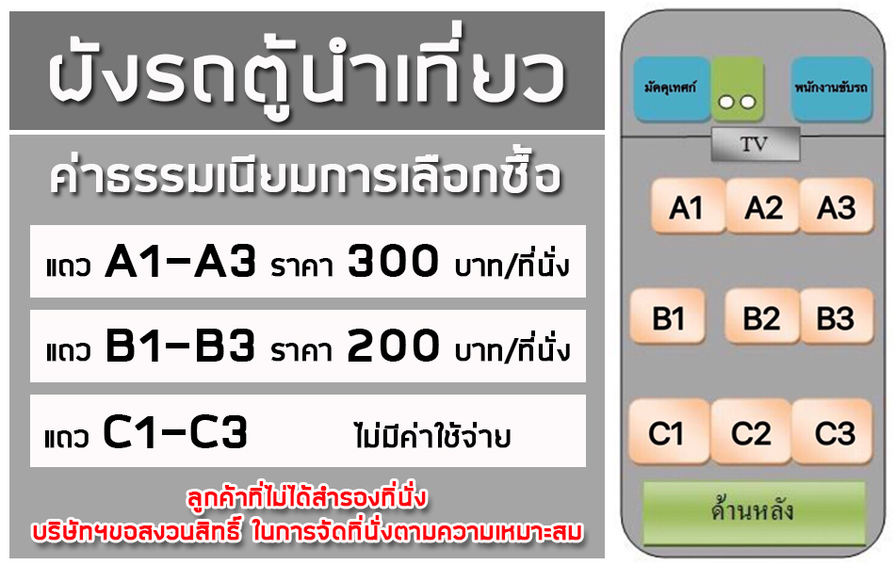

กรณีจองทัวร์วันหยุดเทศกาล,วันหยุดนักขัตฤกษ์,วันหยุดยาวต่อเนื่อง และได้มีการแจ้งยกเลิกทัวร์ ทางบริษัทฯขอสงวนสิทธิ์เก็บค่าทัวร์ทั้งหมด โดยไม่มีเงื่อนไขใด ๆ ทั้งสิ้น

